REPUBLICA DE COLOMBIA

RAMA JUDICIAL DEL PODER PÚBLICO

JUZGADO LABORAL DEL CIRCUITO

PUERTO TEJADA, (CAUCA)

CODIGO 19 573 31 05 001

Puerto Tejada,©, veintitrés (23) de marzo del año dos mil veintiuno (2.021).

Proceso: Ordinario Laboral de Primera Instancia

Demandante: JORGE EDUARDO SERRANO CASTILLO

Demandado: LISTOS S.A.S y PDEACERO ZONA FRANCA S.A.S.

Radicación No. 195733105001-2020-00086-00

Tema: Auto que rechaza demanda

Se dirige la anterior demanda Ordinaria Laboral de Primera Instancia contra las sociedades LISTOS S.A.S y PDEACERO ZONA FRANCA S.A.S., factoría ésta antes nombrada donde prestó sus servicios el demandante, cuyo domicilio, según se indica en el certificado de existencia y representación legal expedido por la Cámara de Comercio del Cauca lo es el Municipio de Caloto Cauca

Señala el artículo 5º del Código Procesal del Trabajo y de la Seguridad Social, que la competencia se determina por el último lugar donde se haya presado el servicio, o por el domicilio del demandado, a elección del demandante.

En el presente caso tenemos que el demandante prestó sus servicios personales a la empresa PDEACERO ZONA FRANCA S.A.S., en sus instalaciones ubicadas en el municipio de Caloto Cauca, a través de la sociedad denominada LISTOS S.A.S., que tiene como objeto social principal la contratación con terceros beneficiarios de la prestación de servicios para colaborar temporalmente en el desarrollo de sus actividades, razón por la cual este Juzgado Laboral del Circuito de Puerto Tejada, ©, carece de competencia por el factor territorial para conocer del presente asunto, y le corresponde, entonces, el avocamiento del mismo al señor Juez Promiscuo del Circuito de Caloto Cauca.

En tal virtud, el JUZGADO LABORAL DEL CIRCUITO DE PUERTO TEJADA, CAUCA,

**R E S U E L V E:**

1.- **RECHAZAR** la anterior demanda ordinaria laboral de Primera instancia, promovida por el señor **JORGE EDUARDO SERRANO CASTILLO**, quien actúa por medio de apoderada judicial idónea contra las sociedades **LISTOS S.A.S y PDEACERO ZONA FRANCA S.A.S,** por falta de competencia por el factor territorial.

*(…Continuación del auto que inadmite demanda por falta de competencia en la que figura como demandante señor JORGE EDUA4RDO SERRANO CASTILLO*   *y demandada LISTOS Y OTRO Radicación No. 2020-00086).*

2.-  **REMÍTASE** la demanda y sus anexos al Juzgado Promiscuo del Circuito de Caloto Cauca, a través de la herramienta tecnológica existente para tal fin, a efectos que asuma el conocimiento de la misma, tal como lo dispone el inciso 2º del artículo 90 del Código General del Proceso. (Art. 145 del C. P. del T. y de la S. S.).

Notifíquese y Cúmplase

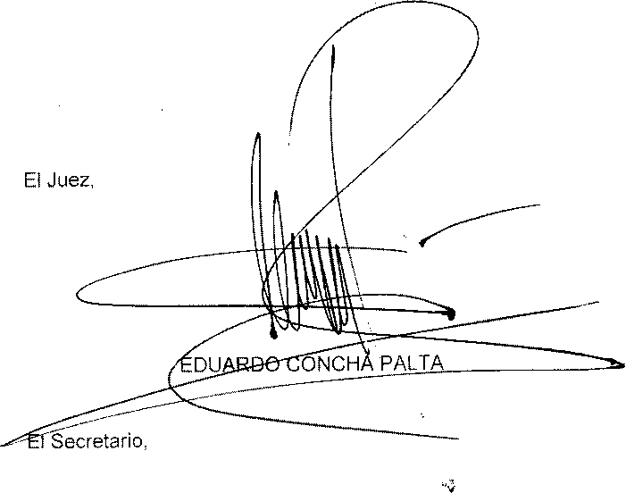

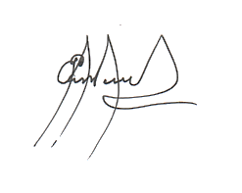

EVER PIAMBA MONTERO

JUZGADO LABORAL DEL CIRCUITO DE PUERTO TEJADA - CAUCA.-

La presente providencia se notifica por anotación en Estado No. **012** fijado hoy **24 de MARZO DEL AÑO 2021**



**EVER PIAMBA MONTERO.**

**Secretario**